Cacciucco di pesce alla livornese

Da Rivedere

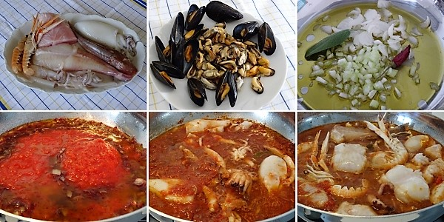
Tempo di preparazione 20 Minuti - Tempo di cottura 40 Minuti

Ingredienti per 2 porzioni:

500 gr. cozze
500 gr. vongole
150 gr. palombo
4 calamari medi
2 scampi
1 coda di rospo
1 seppia media
1 gallinelle media
250 gr.pomodori in polpa sottile
2 dita di bicchiere olio e.v.o.
1 peperoncino
1 costa di sedano
1 cipolla piccola bianca
1 spicchio aglio
1 foglia salvia
1/3 di bicchiere di vino rosso
q.b. sale
2 fette Pane casereccio
per il fumetto di pesce = sedano carota cipolla e le teste e le lische dei pesci spinati

Preparazione:

Pulire tutto il pesce, poi fare un po’ di brodo con 1 lt. d’acqua, un pezzetto di sedano, carota, cipolla e quello che resta dopo aver sfilettato la gallinella o alti pesci, fare cuocere per 1 ora.
Fare spurgare le vongole e le cozze in acqua di mare ??? aprire separatamente le cozze ben pulite e le vongole, quindi estrarle dai gusci lasciandone un po’ per decorare.
Conservare l’acqua di cottura, non è necessario filtrarla, basterà lasciare depositare sul fondo le impurità per prelevarne qualche cucchiaio in superficie.
Mettere in una ampia padella l’olio con il sedano e la cipolla tagliati sottili e fare scaldare un pochino; aggiungere quindi il peperoncino e la salvia, bagnare con il vino rosso e lasciare evaporare un po’; infine aggiungere la seppia e il pomodoro e aggiustare di sale.
Tagliare a pezzi i pesci più grandi.
Cuocere per 15 min. e poi aggiungere la coda di rospo e il palombo e via, via tutti i pesci, prima quelli a cottura più lunga e alla fine quelli a cottura più breve.
Quando il sugo tende ad asciugare bagnare con qualche cucchiaio del brodo preparato e dell’acqua di cottura delle cozze e delle vongole. Il pesce non va toccato e se lo girate fatelo con molta delicatezza.
Cuocere il tutto per altri 15 min. e 3 min. prima di fine cottura aggiungere le cozze e le vongole. Durante la cottura del cacciucco di pesce alla livornese prendere delle cucchiate di sugo e versarlo sopra.
Tostare le fette di pane, strisciarle senza esagerare con uno spicchio d’aglio e servire il cacciucco di pesce alla livornese caldo in piatti fondi.

